Z A P I S N I K
43. sjednice Vijeća Mjesnog odbora Sigečica
održane u ponedjeljak, 17. prosinca 2024.,
u prostorijama Mjesnog odbora Sigečica, Rapska 41, Zagreb,
s početkom u 18,00 sati

NAZOČNI ČLANOVI VIJEĆA: Ante Grbić, Luka Jakopčić, Kata Sambolić, Blaženka Šimunović Klještan, Domagoj Vidaković i Siniša Kekić

NENAZOČNI ČLANOVI VIJEĆA: Branka Laković

Predsjedava: Ante Grbić, predsjednik Vijeća.

Zapisnik vodi: Ante Grbić, predsjednik Vijeća.

Predsjednik konstatira da je nazočno 5 od ukupno 6 članova Vijeća, što znači da Vijeće može pravovaljano odlučivati, te otvara 42. sjednicu Vijeća Mjesnog odbora Sigečica.

Predsjednik daje na glasovanje prijedlog Zapisnika 41. sjednice. Vijeće jednoglasno prihvaća tekst zapisnika sa 41. sjednice Vijeća bez izmjena.

Predsjednik predlaže sljedeći:

DNEVNI RED:

- Plan potreba 2025.,
- Prijedlog Zaključka o iskazu interesa za prostorom za potrebe VMO Sigečica – Rapska ulica 41,
- Prijedlog izmjena Asfalterskog programa 2024.
- Zahtjev za povremeno korištenje prostora – stranka Plavi Grad,
- Prijedlog Zaključka - Hvarska 10 - zabrana parkiranja na zavoju,
- Prijedlog Zaključka - Rapska ulica 46 - zabrana parkiranja,
- Prijedlog Zaključka - Hvarska ulica 8-10 ponovno postavljanje stupica,
- Prijedlog Zaključka - Obnova asfalta na križanju Slavonska-Kornatska-Frana Folnegovića,
- Prijedlog Zaključka - Uklanjanje spremnika za smeće na križanju Rapska-Kornatska sa sjeveroistočne strane s te lokacije na neku drugu radi smanjenje vidljivosti u prometu,
- Zaključak o sanaciji i doradi: Olipska ulica uz školu
- Zaključak o sanaciji i doradi: Olipska ulica uz parkiralište
- Zaključak o sanaciji i doradi: Križanje Korčulanska-Rapska
- Zaključak o sanaciji i doradi: Križanje Paška ulica
- Pitanja i prijedlozi.

Ad 1. Plan potreba 2025.
Predsjednik daje uvodno obrazloženje te otvara raspravu.
Rasprave nema.

Predsjednik daje na glasovanje Prijedlog plana potreba za 2025. godinu.

Vijeće jednoglasno donosi

PLAN
potreba za aktivnostima, programima i projektima unapređenja kvalitete života građana
Mjesnog odbora Sigečica u 2025.
Članak 1.
Ovaj plan obuhvaća iniciranje, organiziranje i provođenje aktivnosti, programa i projekata u društveno - kulturnom životu; sportsko-rekreativnim aktivnostima; aktivnostima tehničke kulture; aktivnostima promicanja zdravlja i prevencije bolesti; akcijama očuvanja okoliša i aktivnostima u održivom razvoju; aktivnostima brige o djeci i mladima njihovu odgoju i obrazovanju, a koji su nedovoljno ili uopće nisu obuhvaćeni drugim programima.
Članak 2.
Planirana sredstva iz članka 1. u Mjesnom odboru, u ukupnom iznosu od 2500 eura, raspoređuju se za sljedeće aktivnosti:
1. DRUŠTVENI ŽIVOT I KULTURA
Naziv aktivnosti
Opis aktivnosti
Cilj(evi) aktivnosti
Datum održavanja
Procijenjena vrijednost
2. SPORT I REKREACIJA
Naziv aktivnosti | Inkluzivni turnir u stolnom tenisu u suradnji s URIH-om
Opis aktivnosti | U planu je turnir na novouređenoj lokaciji za stolni tenis na krizanju Paske i Ciovske ulice. Odrzao bi se turnir u stolnom tenisu za djecu i za odrasle. Turnir bi se odrzao u suradnji sa URIH-om. Dodatno bi se oslikala betonska podloga na kojoj su stolovi za stolni tenis.
Cilj(evi) aktivnosti | Cilj turnira je promoviranje nove lokacije za stolni tenis kao i sportske inkluzivnosti. Dodatno oslikavanje betonske podloge bi pobosljalo vizualni dojam same lokacije.
Datum održavanja | Sredina travnja 2025.
Procijenjena vrijednost | 2500 EUR
3. ODGOJ I OBRAZOVANJE
Naziv aktivnosti
Opis aktivnosti
Cilj(evi) aktivnosti
Datum održavanja
Procijenjena vrijednost
4. ZDRAVLJE I PREVENCIJA BOLESTI
Naziv aktivnosti
Opis aktivnosti
Cilj(evi) aktivnosti
Datum održavanja
Procijenjena vrijednost
5. OČUVANJE OKOLIŠA I ODRŽIV RAZVOJ
Naziv aktivnosti
Opis aktivnosti
Cilj(evi) aktivnosti
Datum održavanja
Procijenjena vrijednost
Članak 3.
Sredstva za provedbu ovog plana osiguravat će Gradski ured za mjesnu samoupravu, promet, civilnu zaštitu i sigurnost za namjene određene ovim planom, a prema načelima štednje i racionalnog korištenja sredstava.
Članak 4.
Ovaj će Plan biti dostavljen Gradskom uredu za mjesnu samoupravu, promet, civilnu zaštitu i sigurnost.
Ad 2. Prijedlog Zaključka o iskazu interesa za prostorom za potrebe VMO Sigečica – Rapska ulica 41
Predsjednik daje uvodno obrazloženje te otvara raspravu.

Rasprave nema.

Predsjednik daje na glasovanje Prijedlog zaključka.

Vijeće jednoglasno donosi

Z A K LJ U Č A K
o iskazu interesa Vijeća Mjesnog odbora Sigečica za prostorom – Rapska ulica 41

- Vijeće Mjesnog odbora Sigečica iskazuje interes i potrebu za korištenjem prostora na adresi Rapska ulica 41. Prostor je potreban za neometan rad Vijeća Mjesnog odbora, ali i za različite društvene, političke, kulturne i sportske aktivnosti na području Sigečice.

- Ovaj Zaključak se dostavlja Vijeću Gradske četvrti Trnje i Gradskom uredu za mjesnu samoupravu, promet, civilnu zaštitu i sigurnost, Područni odsjek Trnje ( Trnje ), Zagreb, Ulica Lavoslava Ružičke 26, na daljnje postupanje.

Ad. 3. Prijedlog izmjena Asfalterskog programa 2024.
Predsjednik daje uvodno obrazloženje te otvara raspravu.
Rasprave nema.
Predsjednik daje na glasovanje Prijedlog zaključka.

Vijeće jednoglasno donosi

Z A K LJ U Č A K
o asfalterskom programu Vijeća Mjesnog odbora Sigečica za 2024. godinu

- Vijeće Mjesnog odbora Sigečica odriče se sredstava za obavljanje komunalnih djelatnosti redovitog održavanja nerazvrstanih cesta koje se odnose na asfalterski program na području Mjesnog odbora Sigečica za 2024.

- Navedena sredstva dodjeljuju se u korist Mjesnog odbora Trnjanska Savica – asfaltiranje Ulice Vladimira Ruždjaka (k.č.br. 5148/1 k.o. Trnje) na potezu od ulice Zinke Kunc do Ulice Prisavlje.

- Ovaj Zaključak se dostavlja Vijeću Gradske četvrti Trnje i Gradskom uredu za mjesnu samoupravu, promet, civilnu zaštitu i sigurnost, Područni odsjek Trnje ( Trnje ), Zagreb, Ulica Lavoslava Ružičke 26, na daljnje postupanje.

Ad. 4. Zahtjev za povremeno korištenje prostora – stranka Plavi Grad
Predsjednik daje uvodno obrazloženje te otvara raspravu.
Kroz raspravu se zaključuje kako OIB u obrascu prijave nije valjan – radi se o OIB-u udruge Plavi grad, a ne političke stranke Plavi grad. Shodno tome, Zahtjev za povremeno korištenje prostora nije prihvaćen.

Ad. 5. Prijedlog Zaključka - Hvarska 10 - zabrana parkiranja na zavoju,
Predsjednik daje uvodno obrazloženje te otvara raspravu.
Rasprave nema.
Predsjednik daje na glasovanje Prijedlog zaključka.
Vijeće jednoglasno donosi

ZAKLJUČAK
o zabrani parkiranja na zavoju – Hvarska 10

- Vijeće Mjesnog odbora Sigečica predlaže zabranu parkiranja na zavoju u Hvarskoj ulici 10.

- Ovaj Zaključak se dostavlja Vijeću Gradske četvrti Trnje i Gradskom uredu za mjesnu samoupravu, promet, civilnu zaštitu i sigurnost, Područni odsjek Trnje ( Trnje ), Zagreb, Ulica Lavoslava Ružičke 26, na daljnje postupanje.

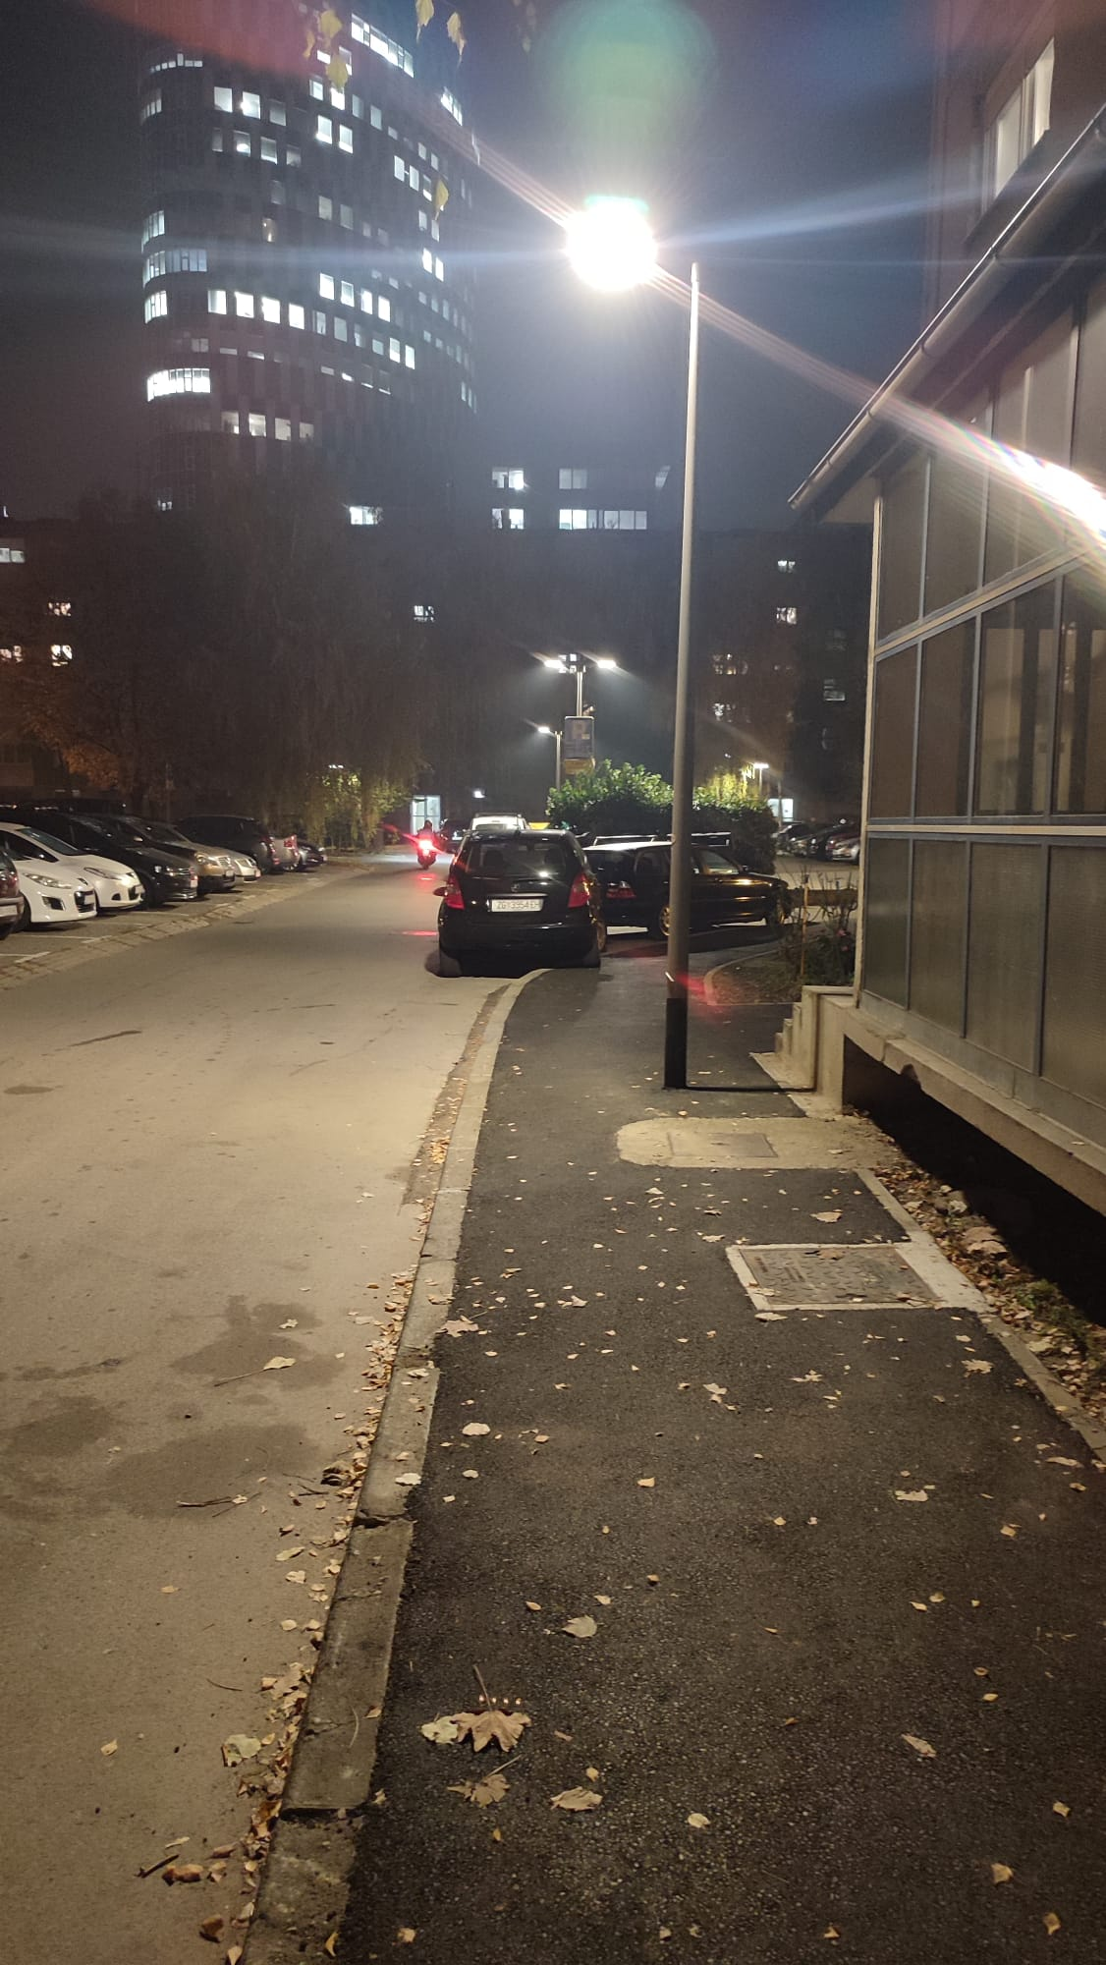
Hvarska 10 – nepropisno parkirani automobili

Ad. 6. Prijedlog Zaključka - Rapska ulica 46 - zabrana parkiranja
Predsjednik daje uvodno obrazloženje te otvara raspravu.
Rasprave nema.
Predsjednik daje na glasovanje Prijedlog zaključka.

Vijeće jednoglasno donosi

ZAKLJUČAK
o zabrani parkiranja na zavoju – Rapska ulica 46

- Vijeće Mjesnog odbora Sigečica predlaže zabranu parkiranja na mirko-lokaciji Rapska ulica 46.

- Ovaj Zaključak se dostavlja Vijeću Gradske četvrti Trnje i Gradskom uredu za mjesnu samoupravu, promet, civilnu zaštitu i sigurnost, Područni odsjek Trnje ( Trnje ), Zagreb, Ulica Lavoslava Ružičke 26, na daljnje postupanje.

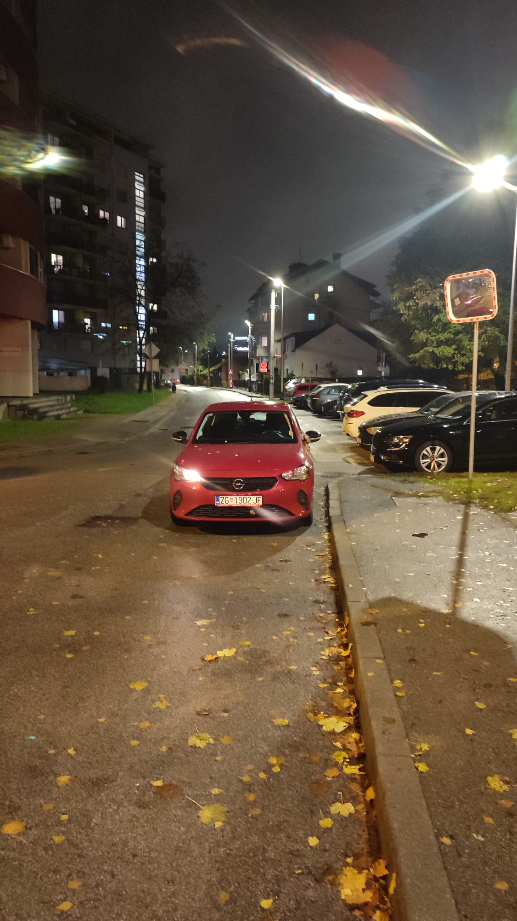
Ad. 7. Prijedlog Zaključka - Hvarska ulica 8-10 ponovno postavljanje stupica
Predsjednik daje uvodno obrazloženje te otvara raspravu.
Rasprave nema.
Predsjednik daje na glasovanje Prijedlog zaključka.

Vijeće jednoglasno donosi

ZAKLJUČAK
o ponovnom postavljanju stupića – Hvarska ulica 8-10

- Vijeće Mjesnog odbora Sigečica predlaže ponovno postavljanje stupića na lokaciji: Hvarska ulica 8-10.

- Ovaj Zaključak se dostavlja Vijeću Gradske četvrti Trnje i Gradskom uredu za mjesnu samoupravu, promet, civilnu zaštitu i sigurnost, Područni odsjek Trnje ( Trnje ), Zagreb, Ulica Lavoslava Ružičke 26, na daljnje postupanje.

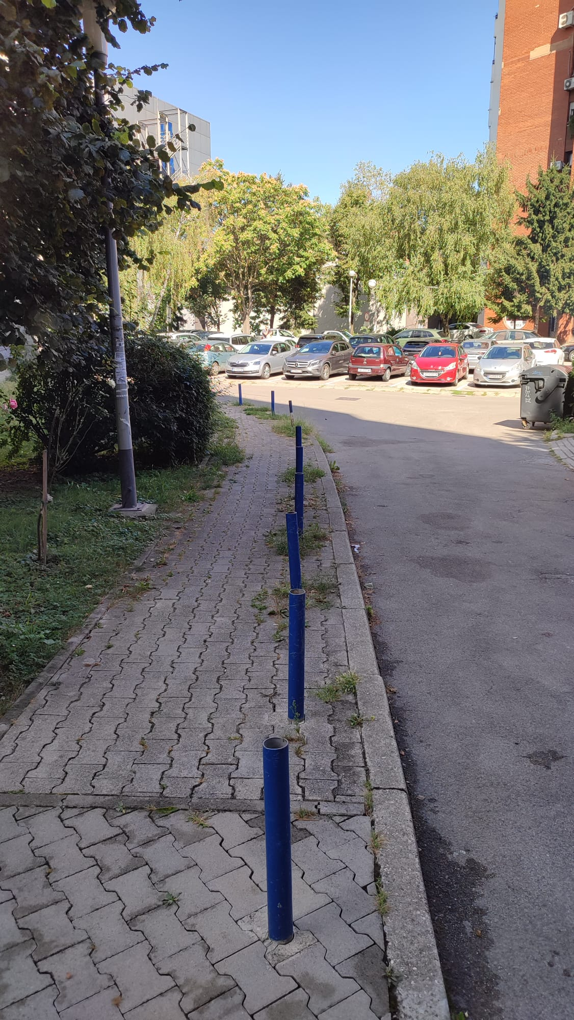
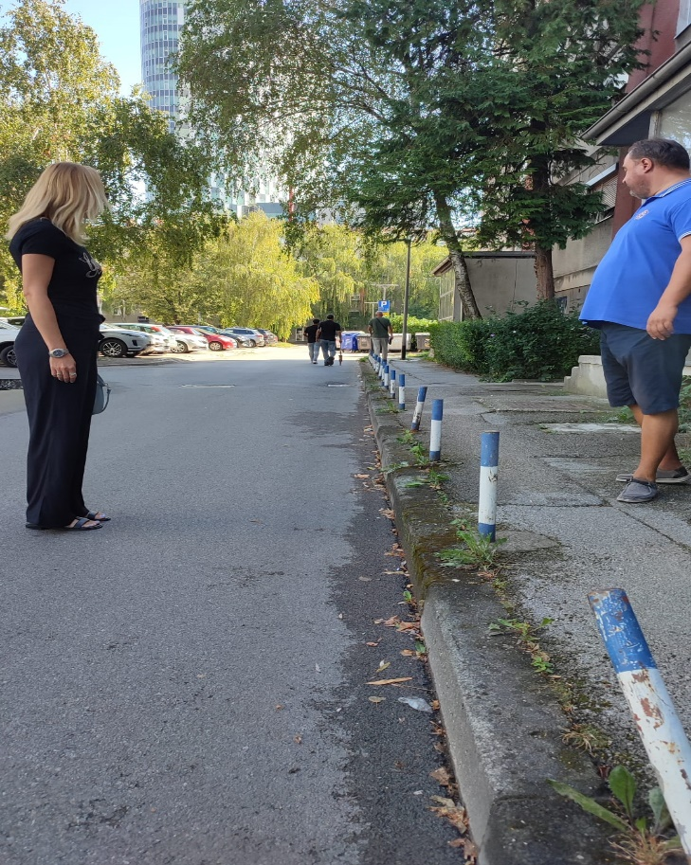

Ad. 8. Prijedlog Zaključka - Obnova asfalta na križanju Slavonska-Kornatska-Frana Folnegovića
Predsjednik daje uvodno obrazloženje te otvara raspravu.
Rasprave nema.
Predsjednik daje na glasovanje Prijedlog zaključka.

Vijeće jednoglasno donosi

ZAKLJUČAK
o obnovi asfalta na križanju Slavonska-Kornatska-Frana Folnegovića

- Vijeće Mjesnog odbora Sigečica predlaže obnovu asfalta na križanju Slavonska-Kornatska-Frana Folnegovića,

- Ovaj Zaključak se dostavlja Vijeću Gradske četvrti Trnje i Gradskom uredu za mjesnu samoupravu, promet, civilnu zaštitu i sigurnost, Područni odsjek Trnje ( Trnje ), Zagreb, Ulica Lavoslava Ružičke 26, na daljnje postupanje.

Ad. 9. Prijedlog Zaključka - Uklanjanje spremnika za smeće na križanju Rapska-Korčulanska sa sjeveroistočne strane s te lokacije na neku drugu radi smanjenje vidljivosti u prometu,

Predsjednik daje uvodno obrazloženje te otvara raspravu.
Rasprave nema.
Predsjednik daje na glasovanje Prijedlog zaključka.

Vijeće jednoglasno donosi

ZAKLJUČAK
o uklanjanju spremnika za otpad – križanje Rapska-Korčulanska ulica

- Vijeće Mjesnog odbora Sigečica predlaže uklanjanje spremnika za otpad na križanju Rapska-Korčulanska sa sjeveroistočne strane zbog ometanja vidljivosti prometa, te predlaže premještanje istih na drugu lokaciju,
- Ovaj Zaključak se dostavlja Vijeću Gradske četvrti Trnje i Gradskom uredu za mjesnu samoupravu, promet, civilnu zaštitu i sigurnost, Područni odsjek Trnje ( Trnje ), Zagreb, Ulica Lavoslava Ružičke 26, na daljnje postupanje

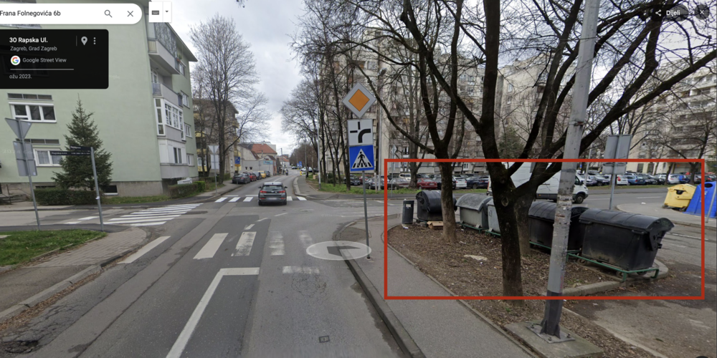

Ad. 10. Zaključak o sanaciji i doradi: Olipska ulica uz školu

Predsjednik daje uvodno obrazloženje te otvara raspravu.
Rasprave nema.
Predsjednik daje na glasovanje Prijedlog zaključka.

Vijeće jednoglasno donosi

ZAKLJUČAK
o sanaciji željeznih šipki – Olipska ulica uz školu

- Vijeće Mjesnog odbora Sigečica predlaže sanaciju željeznih šipki u Olipskoj ulici uz školu, a koje trenutno nemaju nikakvu funkciju i predstavljaju potencijalnu opsasnost,

- Ovaj Zaključak se dostavlja Vijeću Gradske četvrti Trnje i Gradskom uredu za mjesnu samoupravu, promet, civilnu zaštitu i sigurnost, Područni odsjek Trnje ( Trnje ), Zagreb, Ulica Lavoslava Ružičke 26, na daljnje postupanje.

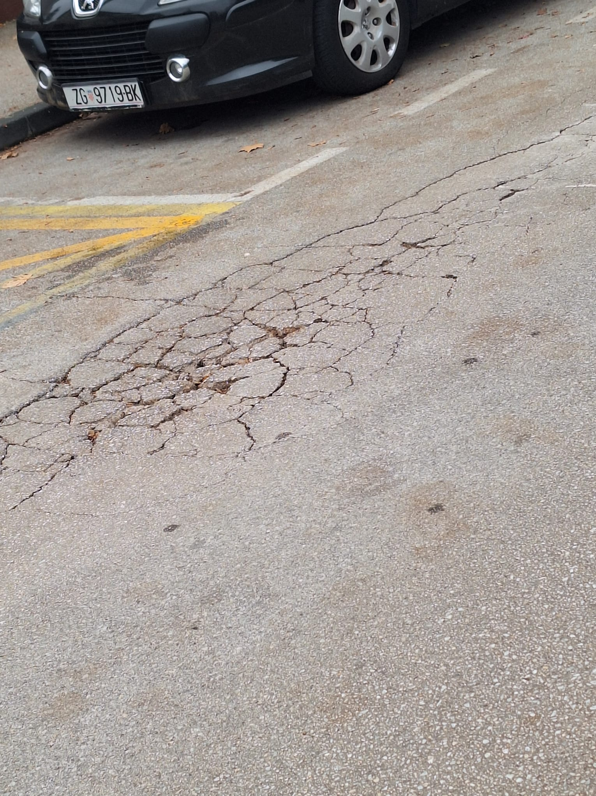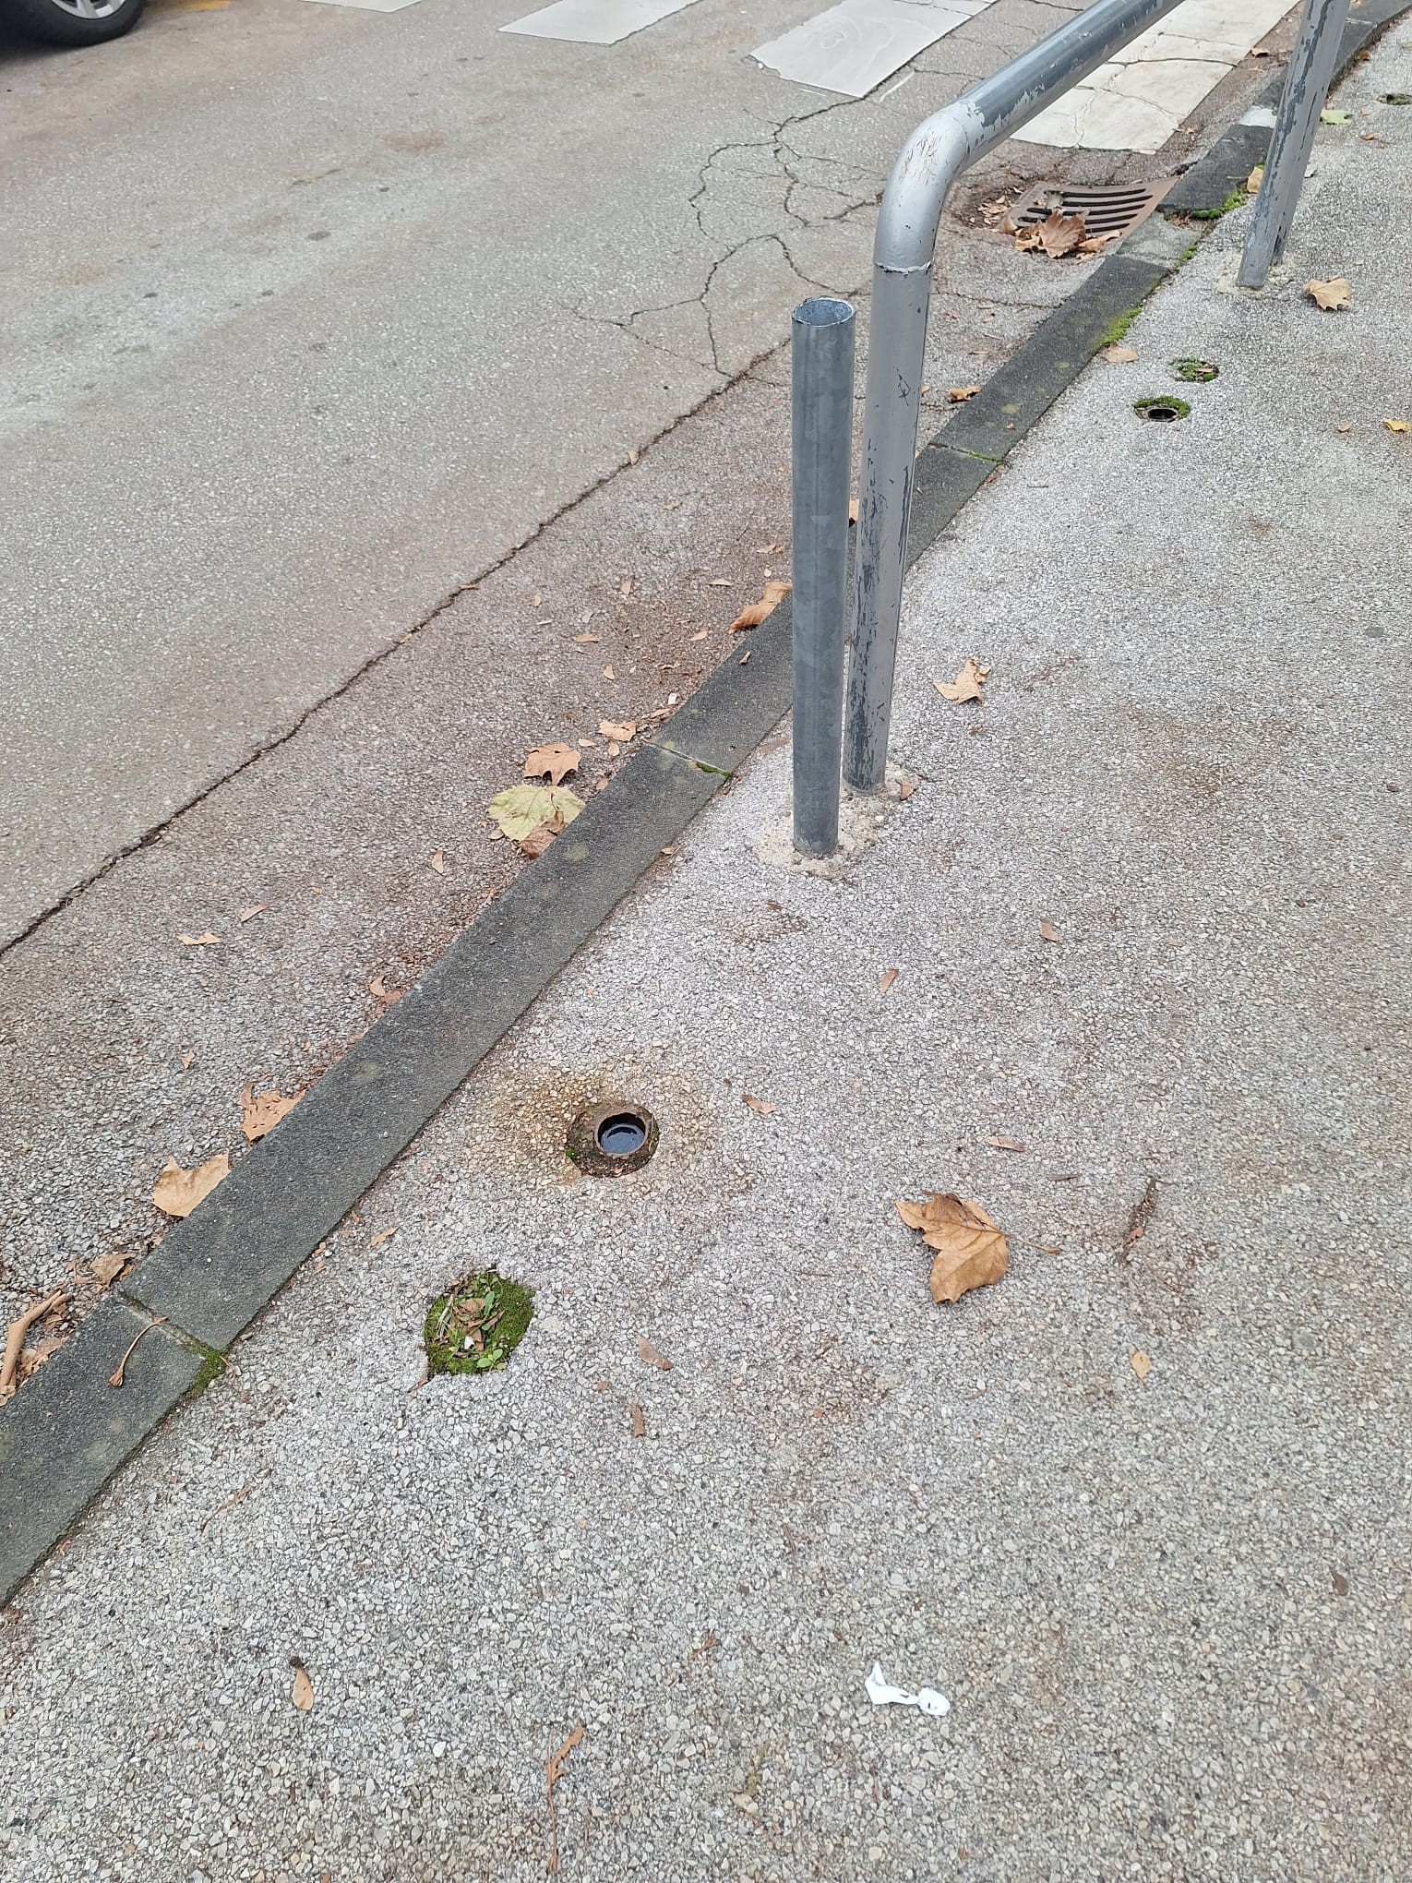

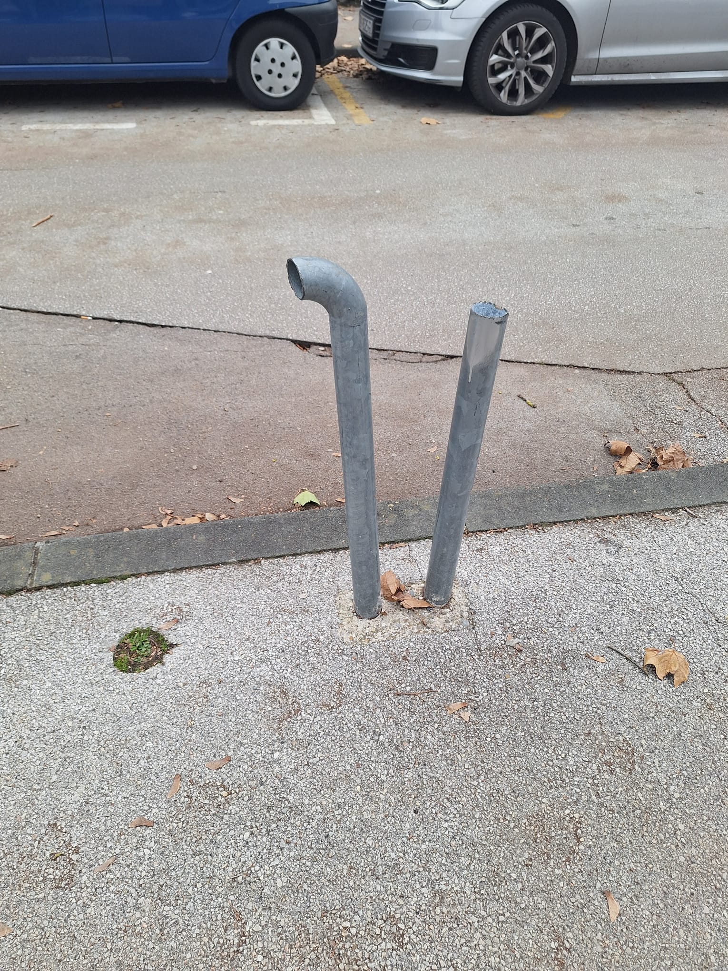

Ad. 11. Zaključak o sanaciji i doradi: Olipska ulica uz parkiralište

Predsjednik daje uvodno obrazloženje te otvara raspravu.
Rasprave nema.
Predsjednik daje na glasovanje Prijedlog zaključka.

Vijeće jednoglasno donosi

ZAKLJUČAK
o sanaciji asfalta – Olipska ulica uz parkiralište

- Vijeće Mjesnog odbora Sigečica predlaže sanaciju asfalta uz metalnu ogradu koji je podignut i raspkunut.

- Ovaj Zaključak se dostavlja Vijeću Gradske četvrti Trnje i Gradskom uredu za mjesnu samoupravu, promet, civilnu zaštitu i sigurnost, Područni odsjek Trnje ( Trnje ), Zagreb, Ulica Lavoslava Ružičke 26, na daljnje postupanje.

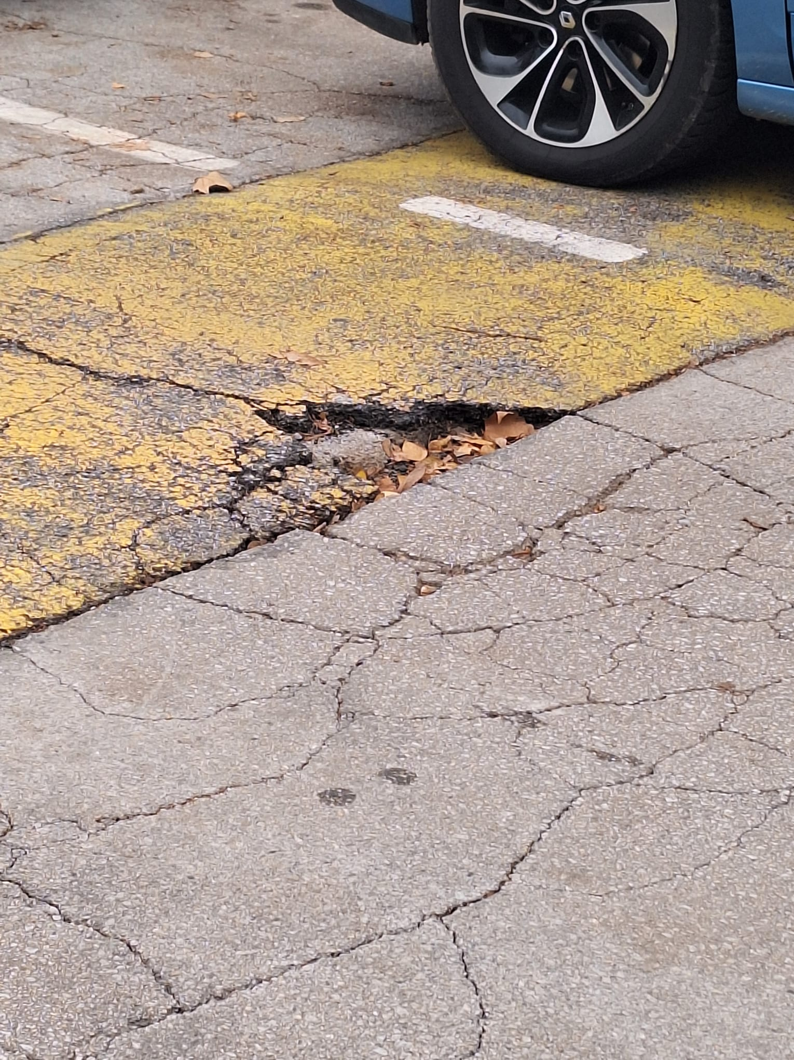

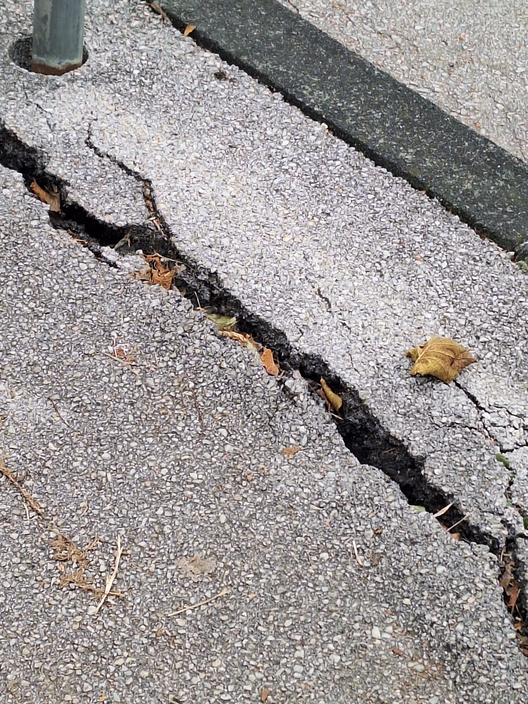

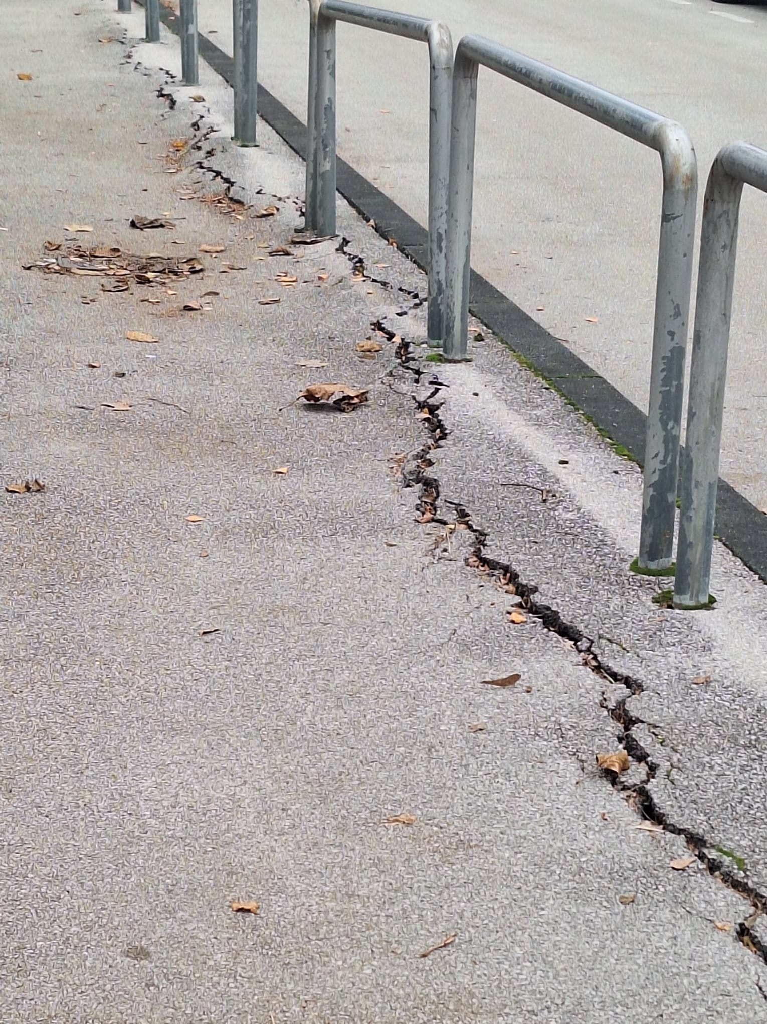

Ad. 12. Zaključak o sanaciji i doradi: Križanje Korčulanska-Rapska

Predsjednik daje uvodno obrazloženje te otvara raspravu.
Rasprave nema.
Predsjednik daje na glasovanje Prijedlog zaključka.

Vijeće jednoglasno donosi

ZAKLJUČAK
o prijedlogu i sanaciji rubnjaka na pješačkom prijelazu – križanje Korčulanska-Rapska

- Vijeće Mjesnog odbora Sigečica predlaže sanaciju i spuštanje rubnjaka na križanju Korčulanska-Rapska te dodatno, predlaže uklanjanje željeznih šipki koje trenutno nemaju funkciju,

- Zaključak se dostavlja Vijeću Gradske četvrti Trnje i Gradskom uredu za mjesnu samoupravu, promet, civilnu zaštitu i sigurnost, Područni odsjek Trnje ( Trnje ), Zagreb, Ulica Lavoslava Ružičke 26, na daljnje postupanje.

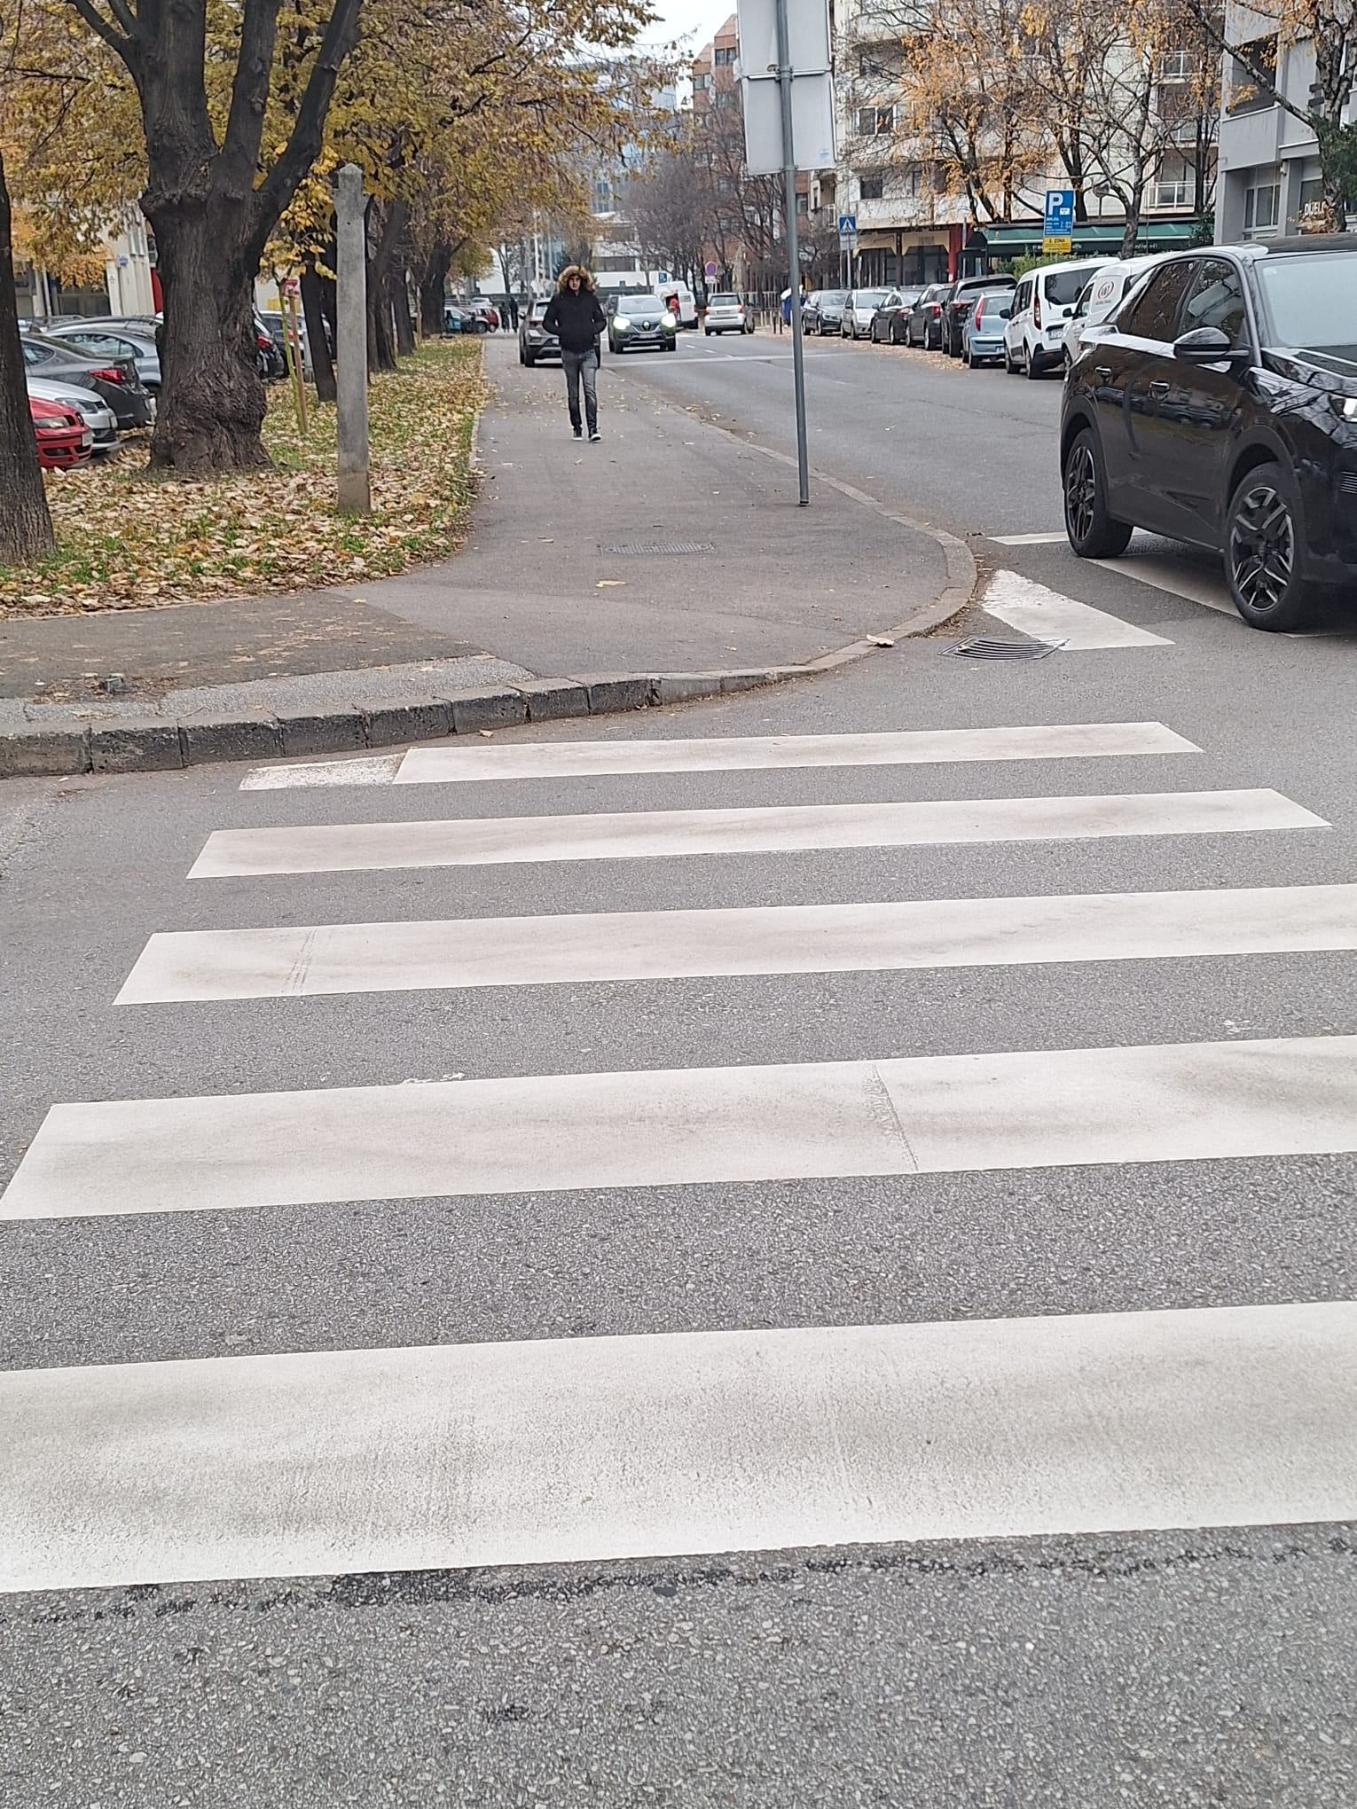

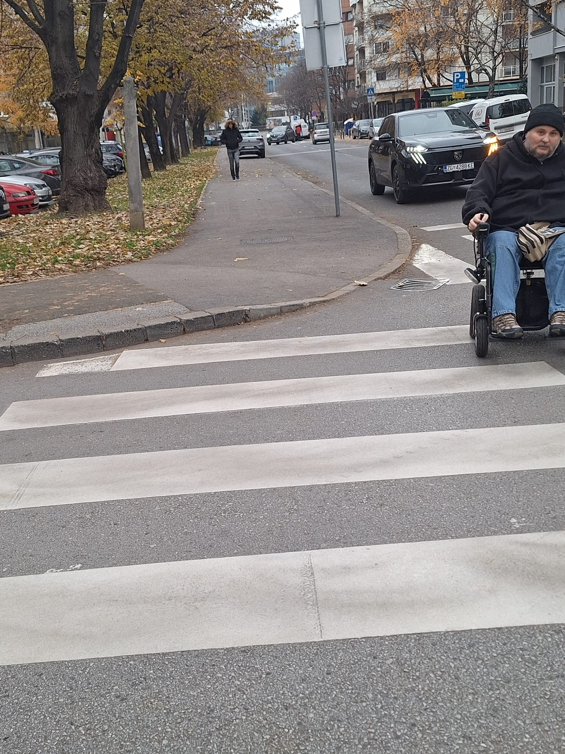

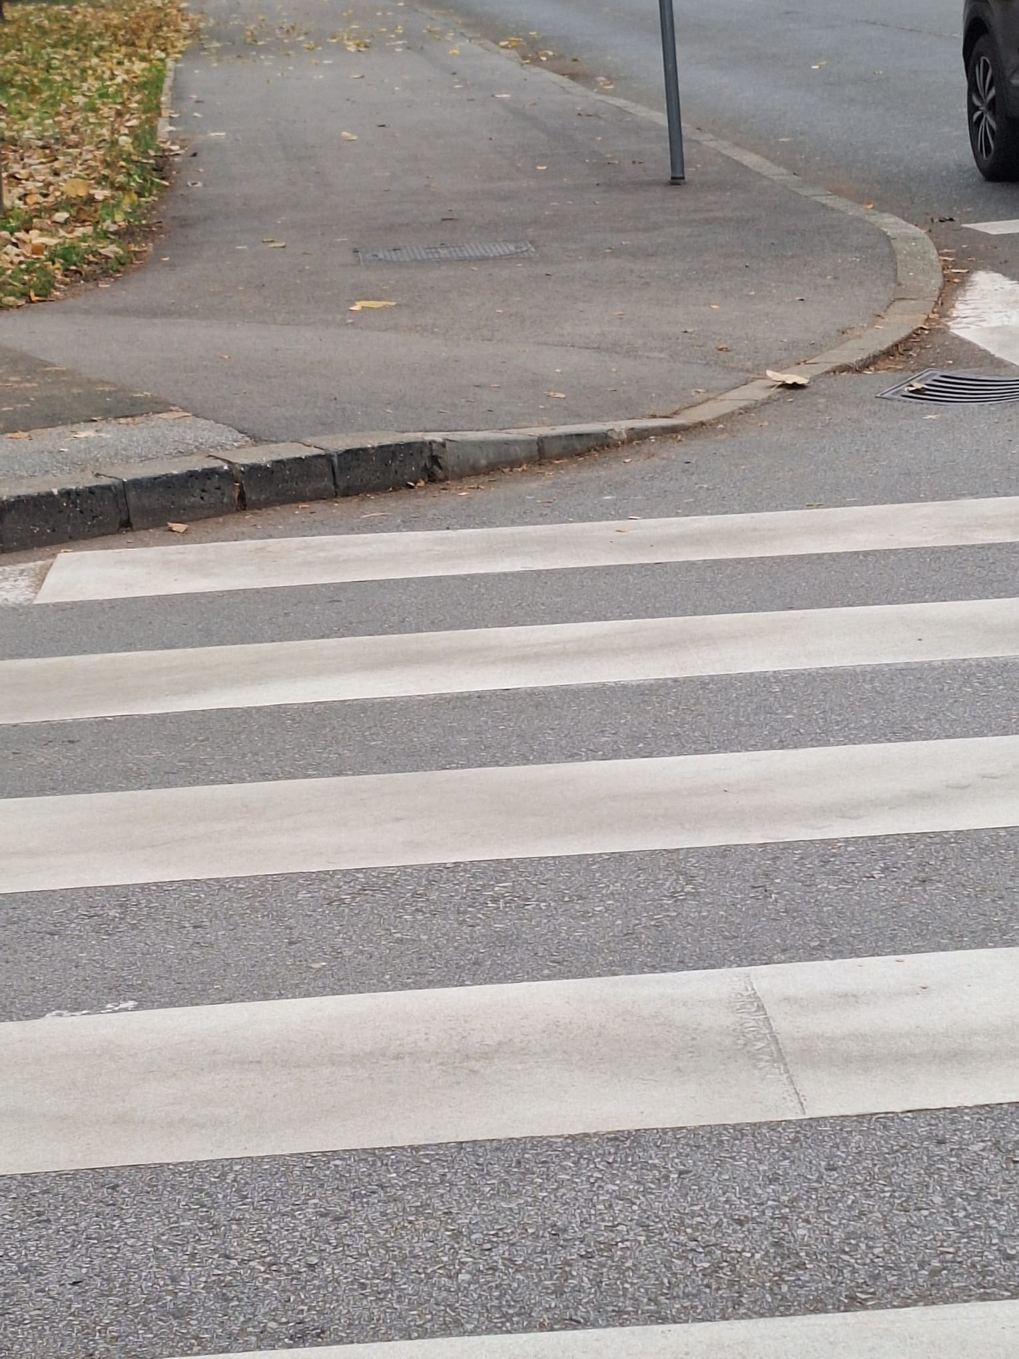

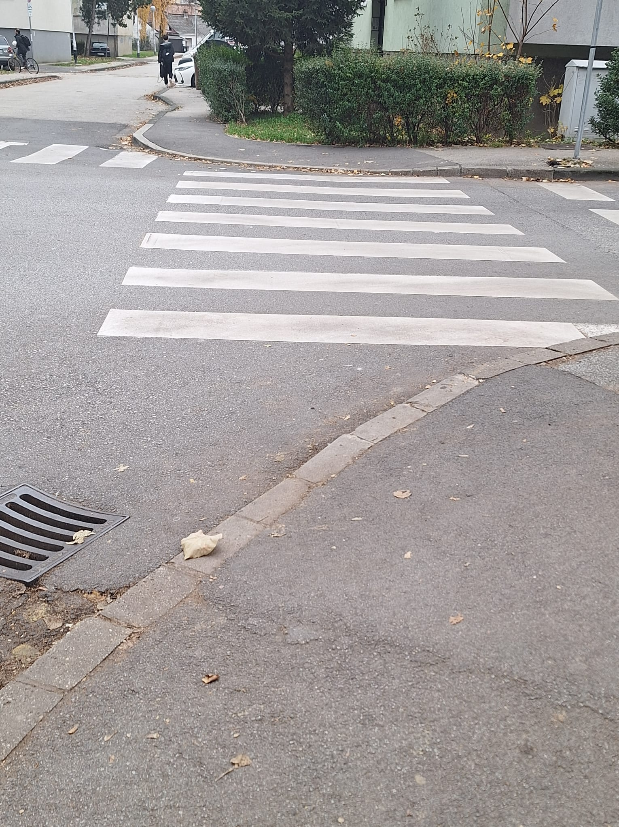

Ad. 13. Zaključak o sanaciji i doradi: Križanje Paška ulica

Predsjednik daje uvodno obrazloženje te otvara raspravu.
Rasprave nema.
Predsjednik daje na glasovanje Prijedlog zaključka.

Vijeće jednoglasno donosi

ZAKLJUČAK
o prijedlogu povratka ceste u prvobitno stanje nakon radova HEP toplinarstva – Paška ulica

- Vijeće Mjesnog odbora Sigečica predlaže vraćanje ceste u prvobitno stanje nakon radova HEP toplinarstva u Paškoj ulici,

- Zaključak se dostavlja Vijeću Gradske četvrti Trnje i Gradskom uredu za mjesnu samoupravu, promet, civilnu zaštitu i sigurnost, Područni odsjek Trnje ( Trnje ), Zagreb, Ulica Lavoslava Ružičke 26, na daljnje postupanje.

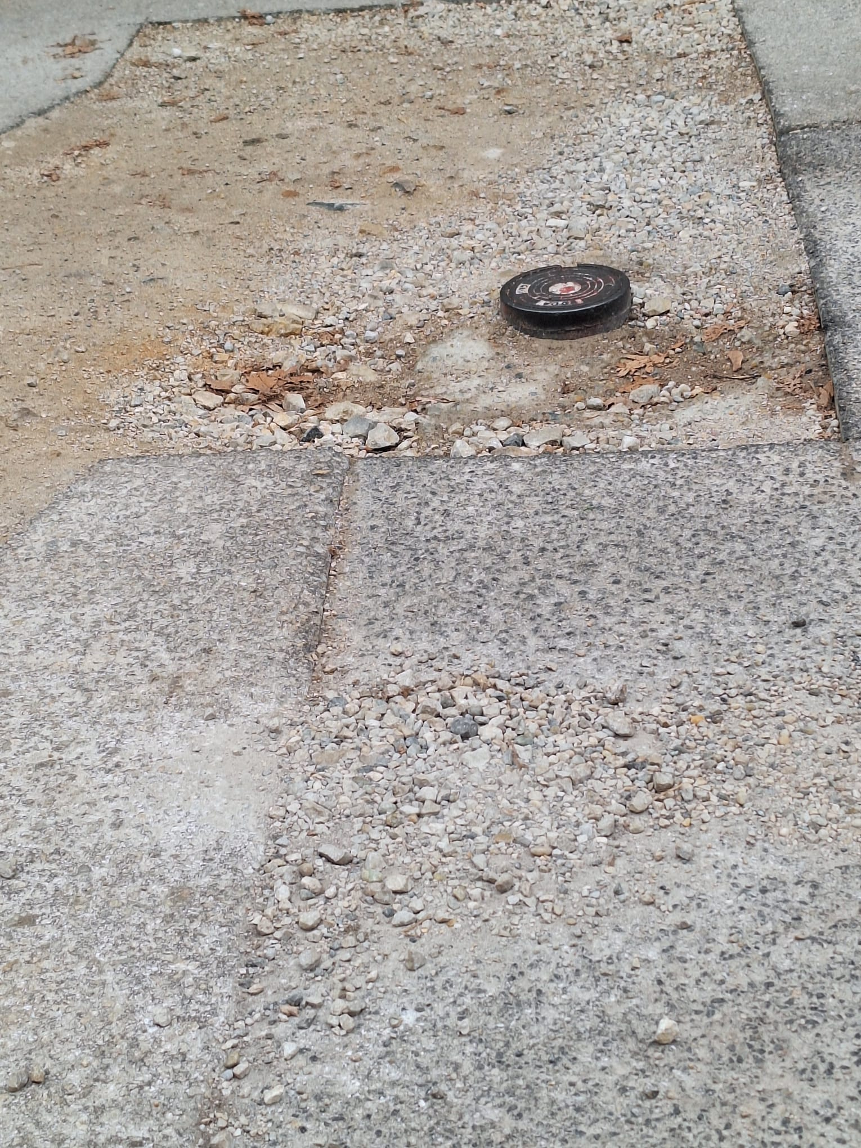

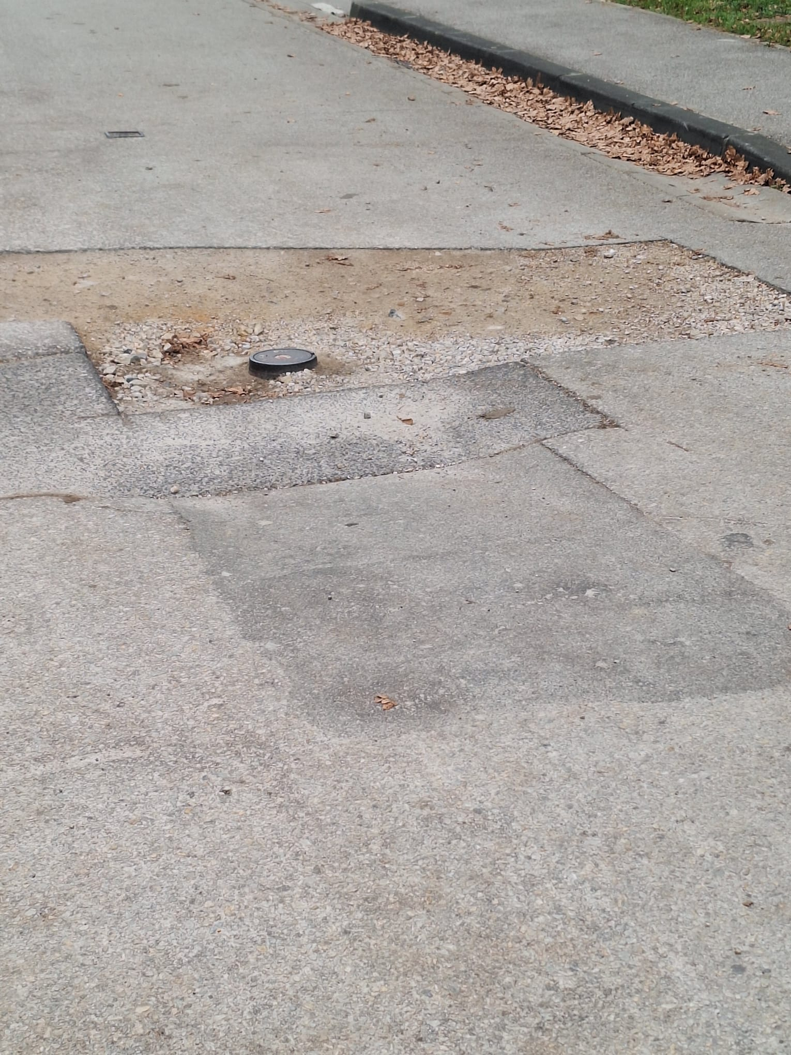

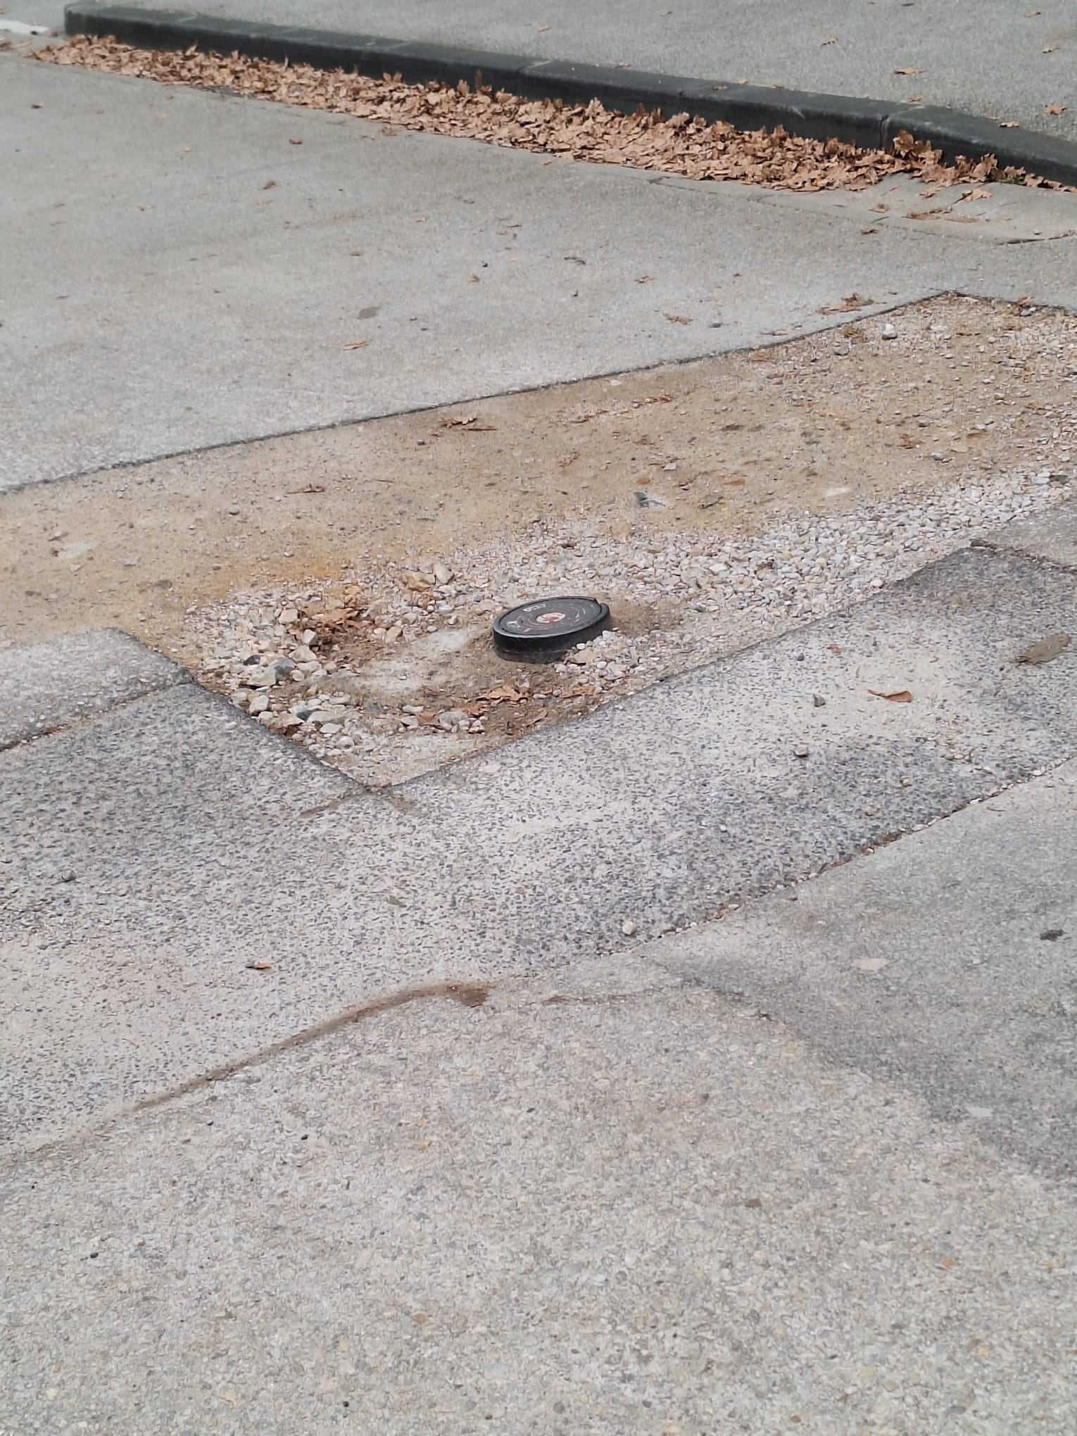

Ad. 14. Razno: pitanja i prijedlozi

- požurnica za stupiće ispred pekare Kajzerica - 2 postavljena, 2 nedostaju, hitno riješiti radi sigurnosti djece!
- požurnica za rješenje za uvođenje kružnog toka na križanju Frana Folnegovića-Kornatska-Slavonska avenija
- za iduću sjednicu staviti točku da se obnovi nogostup na potezu Paske ulice uz petlju do Zmajanske (Kata)
- za iduću sjednicu staviti točku da se oreže grmlje i pokosi trava na potezu Paške ulice uz petlju do Zmajanske (Kata)
- provjeriti u čijoj jurisdikciji je dio ceste iza mljekare Veronika prema Korčulanskoj - u dosta lošem stanju trenutno (Korčulanska 1)
- požurnica za Hvarska 3 - orezivanje stabala
- požurnica za Paska 4 - orezivanje hrasta
- upit za dozvolu Telemach baznu stanicu na lokaciji Rapska 30A uz taksi stajalište

Sjednica je završila u 20:30 sati.

Iduća sjednica će biti 23.siječnja 2024. u prostorijama OŠ Rapska u 18:30.

KLASA:024-08/24-003/2522
URBROJ:251-13-11-17/002-24-2
Zagreb, 17. prosinca 2024.
Zapisnik vodio:

Ante Grbić

Predsjednik
Vijeća Mjesnog odbora
Sigečica
Ante Grbić

